青海古驿平安串珠视频系统使用方法

前端访问地址：<http://video.qhgypa.com/>

后端访问地址：<http://video.qhgypa.com/qhgypacz>

1. **服务端使用方法**

**1、后台登录**

后台用户名：qhgypa 后台密码：qhgypa

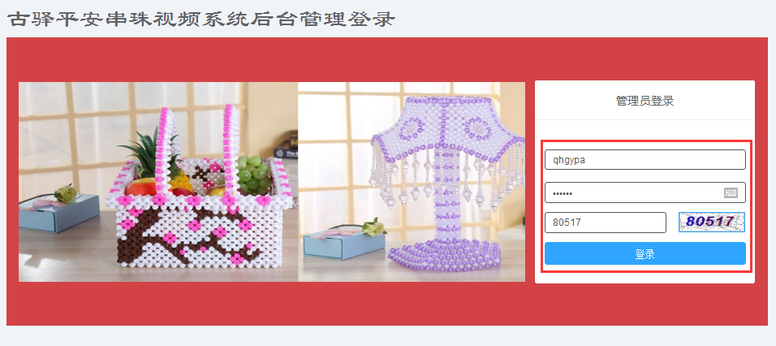

**2、视频管理**

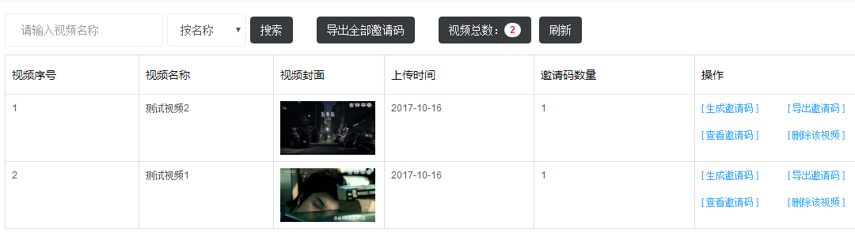

注意：1、删除视频将删除云端视频和该视频所有的邀请码，删除后用户也无法再播放该视频。2、如果用户退了某件商品，需要先到用户管理-》用户列表下找到该用户，然后到用户的视频中找到该商品的邀请码，然后从视频的邀请码中删除该邀请码即可。3. 特别需要注意的是，删除用户的话，该用户的所有视频都不能播放。

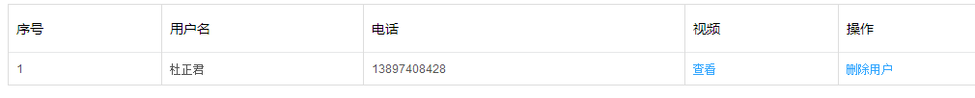

1. **上传客户端使用方法**
2. **保利威视上传客户端下载地址：（如果已经有了就不需要下载）**[**http://soft.polyv.net/soft/PolyvUploadClientSetup.exe**](http://soft.polyv.net/soft/PolyvUploadClientSetup.exe)
3. **上传客户端登录**

**用户名：**[**duzjqhu@aliyun.com**](mailto:duzjqhu@aliyun.com)

**密 码：polyvdzj395**

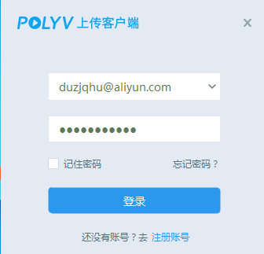

1. **上传设置**

**如下图所示，先点击左边的红框进行设置。**

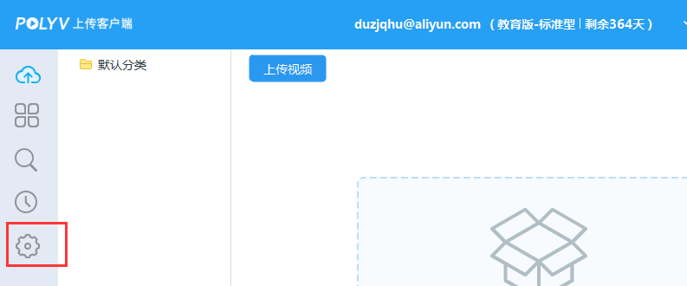

**设置成如下的样子即可：注意红色的框**

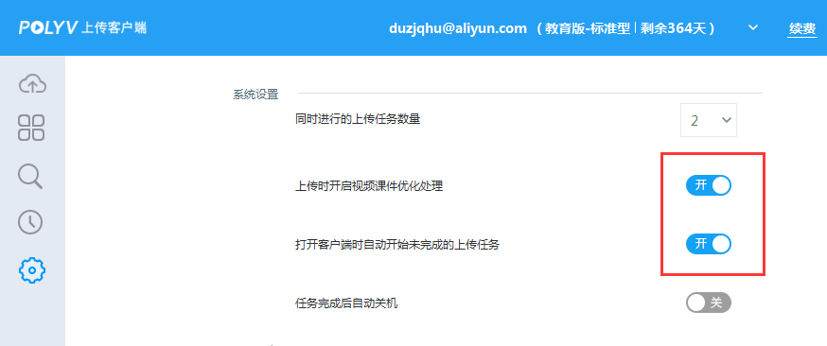

1. **视频上传（先点击左边的红框，再点击右边的上传视频按钮）就可以上传视频了。**

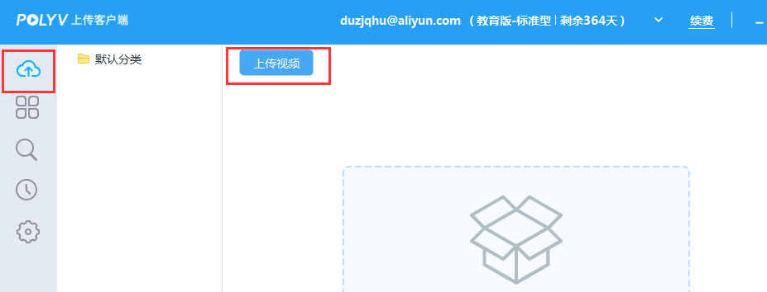

1. **查看视频（先点击左边的红框，再点击右边的红框）**

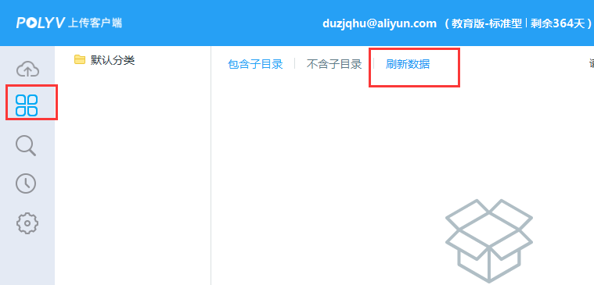

**看到的视频如下所示（只有视频状态显示为已发布，网站后台才会录入该视频的信息）**

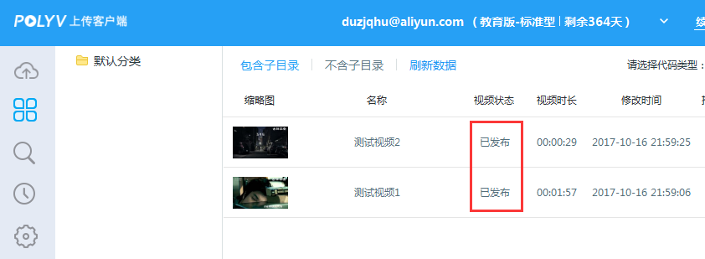

**系统过程中遇到任何问题，可以随时联系我。辛苦，辛苦。**